WindowsでRシステムのビルド

※ R の Windows 版は，バイナリ形式で配布されているので，ビルドする必要はない．

１．前準備
Rtools のインストールを行っておくこと．説明は次のページ．
https://www.kkaneko.jp/tools/win/rtools.html

２．Inno SEtup インストーラのインストール
ビルドに必要なソフトウエアとして Inno Setup インストーラをインストールする
※ 参考ウェブページ：https://cran.r-project.org/bin/windows/Rtools/
（１）ウェブページを開く
http://www.innosetup.com
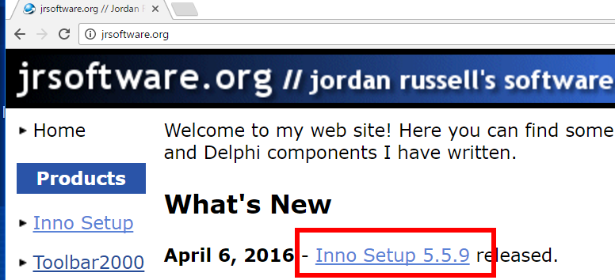
（２）最新版をクリックする

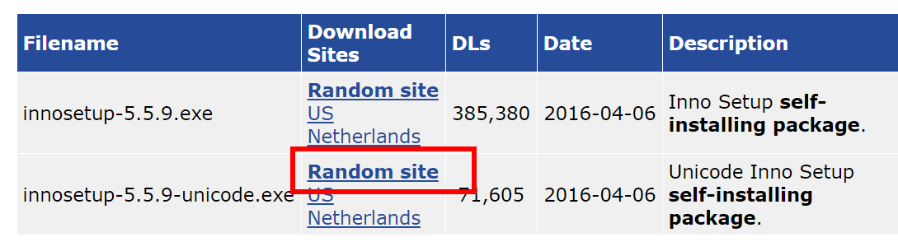
（３）最新の unicode版を選ぶ

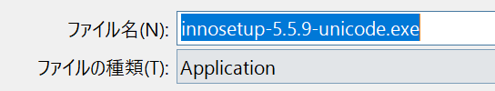
（４）ダウンロードが始まる

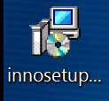
（５）ダウンロードした.exeファイルを実行

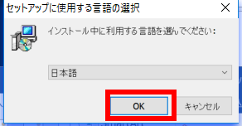
（６）セットアップに使用する言語は，既定（デフォルト）のままでよい．「OK」をクリック．

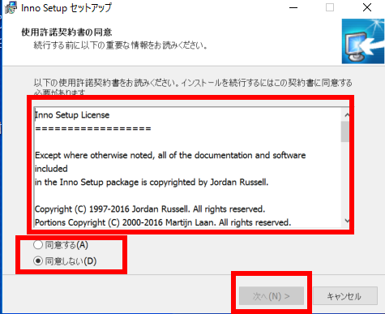
（７）ライセンス条項の確認

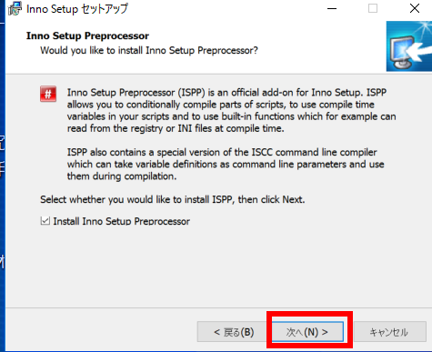
（８）Inno Setup プリプロセッサの設定は，既定（デフォルト）のままでよい．「次へ」をクリック．

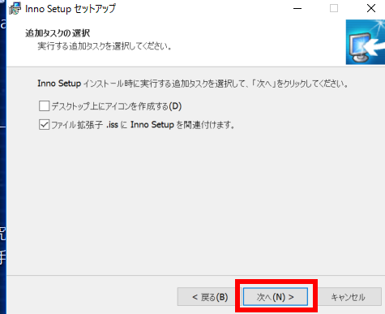
（９）追加タスクの選択は，既定（デフォルト）のままでよい．「次へ」をクリック．

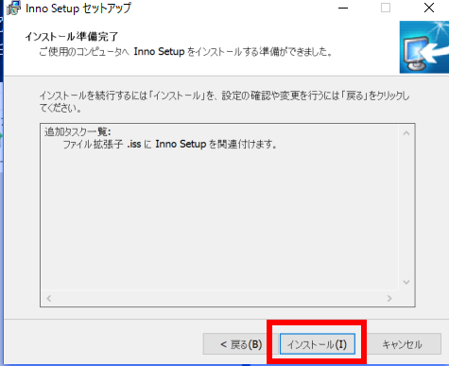
（１０）インストールを開始したいので，「インストール」をクリック

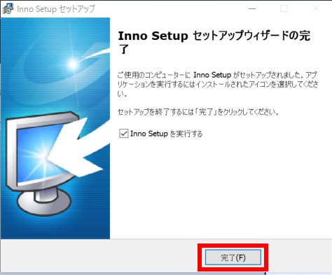
（１１）インストール終了の確認．「完了」をクリック．

（１２）Inno Setup の画面が開くので確認する．

３．Rのソースコードの tar ボールのダウンロードと展開（解凍）
参考ウェブページ：https://cran.r-project.org/doc/manuals/r-release/R-admin.html
（１）RToolsのバージョンにあうR のソースコードが欲しいので daily のウェブページを開く
https://stat.ethz.ch/R/daily/

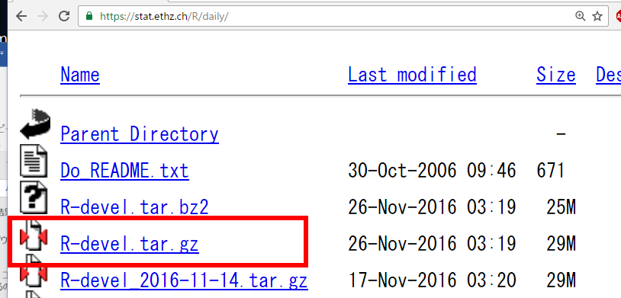
（２）最新のtarボールをクリック

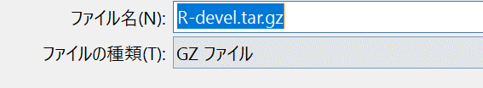
（３）ダウンロードが始まる

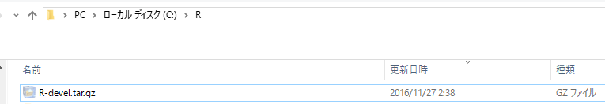
（４）ダウンロードしたファイルを C:\R の直下にコピー

（５）RTools の tar を用いて展開する．
Windowsの PowerShell （あるいはコマンドプロンプト）を開き，次のコマンドを実行．
cd C:\R
tar -xvzof R-devel.tar.gz
mv R-devel\* .
rmdir R-devel

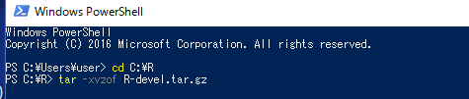

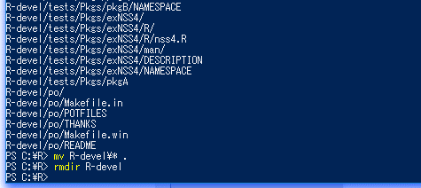

４．C:\R\extsoftにソフトをダウンロード
Windowsの PowerShell （あるいはコマンドプロンプト）を開き，次のコマンドを実行．
cd C:\R\src\gnuwin32
make rsync-extsoft

終了時にエラーメッセージが出ていないことを確認．
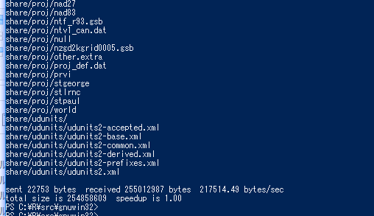

C:\R\extsoft にソフトがダウンロードされている．
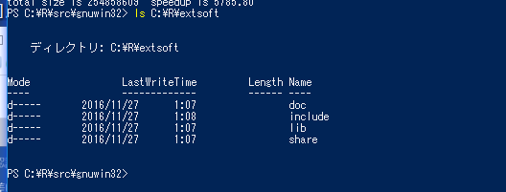

５．RのRecommendedパッケージのダウンロード
Windowsの PowerShell （あるいはコマンドプロンプト）を開き，次のコマンドを実行．
cd C:\R\src\gnuwin32
make rsync-recommended

C;\R\src\library\Recommended にダウンロードされている．
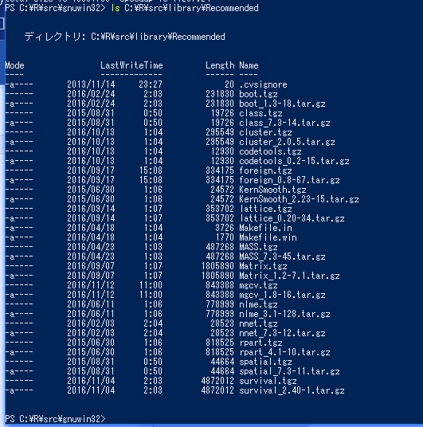

６．環境変数TMPDIRに次を設定
C:/tmp
※ C:\tmpではない．

Windowsの PowerShell を開き，次のコマンドを実行．
mkdir C:\tmp
[Environment]::SetEnvironmentVariable('TMPDIR', ' C:/tmp', 'User')

７．R のビルド
Windowsの PowerShell （あるいはコマンドプロンプト）を開き，次のコマンドを実行．
cd C:\R\src\gnuwin32
cp MkRules.dist MkRules.local
make all recommended vignettes

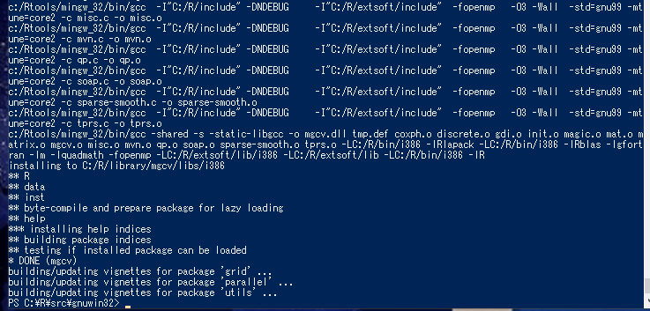

８．ビルドされたR の確認のため qtl パッケージをインストールしてみる．

① qtl のソースコードのダウンロード
Windowsの PowerShell（あるいはコマンドプロンプト）を開き，次のコマンドを実行．
cd C:\R
wget http://www.rqtl.org/download/qtl_1.40-8.tar.gz

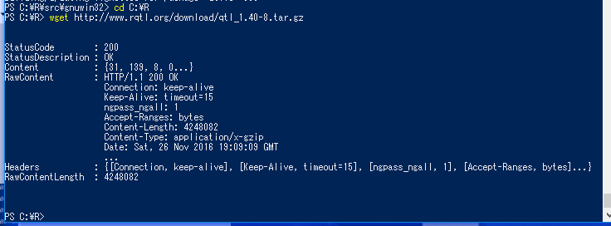

② qtlパッケージのビルド
Windowsの PowerShell （あるいはコマンドプロンプト）を開き，次のコマンドを実行．
C:\R\bin\R.exe CMD INSTALL --build --compile-both qtl_1.40-8.tar.gz

９．ビルドしたRを使ってみる
行列の積
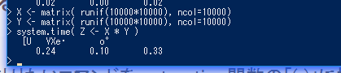

主成分分析
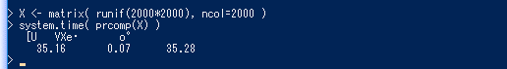

eigen + cov
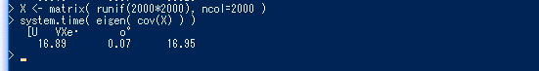

SVD
